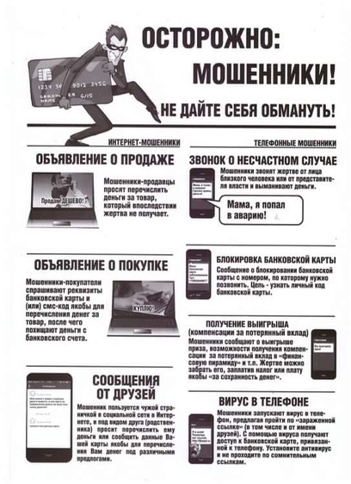
Осторожно- мошенники!
В современном мире средства коммуникации развиваются стремительно. Они делают нашу жизнь комфортнее, многие вещи становятся доступнее и проще. Но любую технологию можно применять не только во благо. Мошенники не отстают от прогресса, совершенствуют свои методы «работы» и с удовольствием используют всемирную сеть Интернет и мобильную связь для своих целей.
В нашем районе звонки или сообщения от мошенников поступали чуть ли не каждому второму жителю. Наивно предполагать, что жертвами этих злоумышленников становятся только пожилые люди, это далеко не так. На удочку криминальных элементов может попасть абсолютно каждый.
Рассмотрим самые популярные мошеннические схемы.
Звонит телефон. Собеседник представится сотрудником полиции, как правило, высокого звания и сразу заявляет, что сын/дочь/муж попал в дорожно-транспортное происшествие или сбил человека. Конкретики никакой. Чаще всего в процессе разговора жертва сама называет имя своего родственника. Затем поддается панике. Лжесотрудник даже может передать трубку другому человеку, который представится родственником и подтвердит вышесказанное. Если на этом этапе человека удалось вести в заблуждение и тот начинает верить, то ему предлагают заплатить некую сумму денег, если такой суммы нет, то следует: «А сколько у вас есть?», в итоге мошенник соглашается на предложенные деньги. А дальше дело техники и индивидуального подхода к собеседнику.
Самый лакмусовый объект- данные банковской карты, благодаря которой можно лишиться сразу всей суммы на счету. Например, поступает звонок или СМС от якобы сотрудника банка, что у вас заблокирована карта. При этом выливают поток абсолютно ненужной информации, не давая опомниться, и в процессе разговора вы сами диктуете необходимые данные или совершаете нужные манипуляции, находясь у банкомата.
Зачастую сами потерпевшие становятся помощниками злоумышленников, диктуя необходимые данные или поддаваясь панике. Сложность этих дел в том, что у них крайне низкая раскрываемость из-за невозможности установить мошенника. Иногда удается вернуть часть денег, реже всю сумму. Между картами разных банков процесс перевода не мгновенный и вы можете через оператора попробовать отменить операцию, но это получается крайне редко.
Все вышеперечисленные случаи- лишь примеры, в реальности события развиваются стремительно, мошенники действуют изощреннее, но цель у них одна- узнать нужные данные вашей карты или сыграть на эмоциях.
Уважаемые жители Шаранского района!
Прокуратура Шаранского района напоминает, что соблюдение простых советов поможет вам обезопасить себя и своих близких. Если вам звонят или к вам приходят незнакомые люди, которые что-то знают о вас, скорее всего- это мошенники. Вот ситуации, которые должны насторожить Вас:
- На телефон поступают звонки или сообщения с неизвестных номеров с просьбой положить на счет деньги, чтобы помочь детям или получить якобы выигранный приз. Это обман!
- Вам сообщают о крупном денежном или вещевом выигрыше по СМС и предлагают отправить СМС- сообщение или позвонить по указанному номеру для получения приза. Не делайте этого! Это, как правило, мошенничество.
- Незнакомец представляется социальным работником и сообщает о надбавке к пенсии, перерасчете квартплаты, премии ветеранам, срочном обмене денег на дому якобы «только для пенсионеров». Каким бы любезным или участливым не был человек- это мошенник!
Будьте бдительны, спокойны и не бойтесь запугиваний и угроз! Обязательно свяжитесь с родственниками!
Прокуратура Шаранского района предупреждает- никогда не сообщайте данные банковских карт посторонним лицам!
Чтобы сохранить при себе свои деньги, нужно соблюдать простые правила:
- При покупке или продаже любого товара или услуги НИКОМУ не называйте конфиденциальные данные своей банковской карты: не сообщайте PIN- код и CVV2- код карты, также срок ее действия и персональные данные владельца.
- Не выполняйте указаний незнакомых лиц при действиях с банковской картой.
- Проведите разъяснительную беседу с пожилыми родственниками, доступно объясните им, что нельзя рассказывать о себе конфиденциальную информацию посторонним людям.

Помощник прокурора Шаранского района РБ И.М. Габбасов

